

การรายงานผลการดำเนินการตามวิธีการในการบริหารจัดการความเสี่ยงการทุจริต
ของสถานีตำรวจภูธรบ้านกลาง
ประจำปีงบประมาณ พ.ศ.๒๕๖๙
- งานอำนวยการ
ที่ | ขั้นตอนการปฏิบัติงาน | ประเด็นความเสี่ยงต่อการทุจริต | ระดับความเสี่ยงต่อการทุจริต | รายละเอียดมาตรการควบคุมความเสี่ยงต่อการทุจริต | วิธีการในการบริหารจัดการความเสี่ยง การทุจริต | ผลการดำเนินการตามวิธีการในการบริหารจัดการความเสี่ยงการทุจริต | ภาพประกอบผลการดำเนินการ ตามวิธีการฯ
1 | การบริหารงานบุคคล /การพิจารณาเลื่อนขึ้นเงินเดือน | เสี่ยงต่อการใช้ดุลยพินิจของผู้บังคับบัญชา ในการเลื่อนขั้นเงินเดือนหรือเรียกรับผลประโยชน์จากผู้ใต้บังคับบัญชา | ปานกลาง | ใช้หลักคุณธรรมและความโปร่งใส ในการบริหารงานบุคคล | -กำหนดหลักเกณฑ์การพิจารณาอย่างชัดเจน  -แต่งตั้งคณะทำงาน  -เปิดโอกาสให้ตรวจสอบและอุทรณ์ | 1. สถานีตำรวจได้กำหนดหลักเกณฑ์และตัวชี้วัดในการประเมินผลการปฏิบัติงานที่ชัดเจน เป็นมาตรฐานเดียวกัน  2.แต่งตั้งคณะกรรมการพิจารณาเลื่อนขั้นเงินเดือนเพื่อให้การพิจารณาเป็นไปอย่างโปร่งใส ตรวจสอบได้  เปิดโอกาสให้ข้าราชการตำรวจสามารถสอบถามและขอทราบผลการประเมินได้  3.ผู้บังคับบัญชากำชับห้ามเรียกรับผลประโยชน์หรือสิ่งตอบแทนทุกกรณี พร้อมประชาสัมพันธ์นโยบาย No Gift Policy  4.ไม่พบเรื่องร้องเรียนเกี่ยวกับการเรียกรับผลประโยชน์หรือการพิจารณาเลื่อนขั้นเงินเดือนโดยมิชอบ | 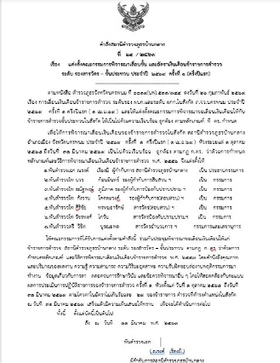
2 | การพิจารณาเรื่องร้องเรียน | เสี่ยงต่อการใช้ดุลยพินิจในการพิจารณาเรื่องร้องเรียนโดยไม่เป็นธรรม อาจมีการเรียกรับผลประโยชน์ การช่วยเหลือพวกพ้อง หรือปกปิดข้อเท็จจริง ส่งผลให้การดำเนินการขาดความโปร่งใสและตรวจสอบยาก | ปานกลาง | จัดให้มีระบบรับเรื่องร้องเรียนที่โปร่งใส ตรวจสอบได้ | --เปิดช่องทางการรับเรื่องร้องเรียน  -บันทึกและติดตามทุกเรื่องจนแล้วเสร็จ  -รายงานผลต่อผู้บังคับบัญชาเป็นระยะ | 1.กำหนดขั้นตอนการรับเรื่องร้องเรียนและการตรวจสอบข้อเท็จจริงเป็นลายลักษณ์อักษร  2.แต่งตั้งคณะกรรมการตรวจสอบข้อเท็จจริงตามระเบียบ โดยแยกผู้รับผิดชอบออกจากผู้ถูกร้องเรียน  3.ติดตามผลการดำเนินการและรายงานความคืบหน้าต่อผู้บังคับบัญชาเป็นระยะ  4.เปิดเผยช่องทางการร้องเรียนหลายช่องทางเพื่ออำนวยความสะดวกแก่ประชาชน  5.ไม่พบการร้องเรียนเกี่ยวกับการเรียกรับผลประโยชน์หรือการช่วยเหลือพวกพ้องในการพิจารณาเรื่องร้องเรียน | 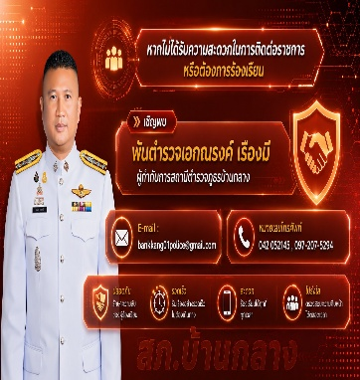  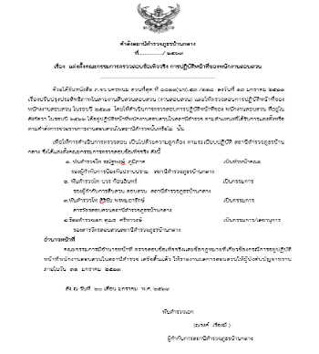
3 | การเบิกจ่ายเงินงบประมาณและค่าใช้จ่ายในราชการ | เสี่ยงต่อการจัดทำเอกสารเบิกจ่ายอันเป็นเท็จ การใช้ดุลยพินิจ โดยมิชอบในการตรวจสอบหลักฐานการเบิกจ่าย ที่ไม่ถูกต้อง | สูง | ควบคุมการเบิกจ่ายให้เป็นไปตามระเบียบการคลัง | -ตรวจสอบเอกสารประกอบทุกครั้งก่อนอนุมัติ  -ผู้บังคับบัญชาตรวจสอบการเบิกจ่ายเป็นประจำ  -สุ่มตรวจเอกสารทางการเงินเป็นรายเดือน | 1.กำหนดให้การเบิกจ่ายทุกประเภทต้องมีเอกสารประกอบครบถ้วน ถูกต้องตามระเบียบ  2.มีการตรวจสอบเอกสารโดยเจ้าหน้าที่การเงินและผู้มีอำนาจอนุมัติแยกหน้าที่กันอย่างชัดเจน  3.ตรวจสอบความถูกต้องของหลักฐานก่อนอนุมัติการเบิกจ่ายทุกครั้ง  4.ผู้บังคับบัญชาสุ่มตรวจเอกสารการเงินและบัญชีเป็นประจำ  5.ไม่พบการจัดทำเอกสารเบิกจ่ายอันเป็นเท็จหรือความผิดปกติในการเบิกจ่ายงบประมาณ
4 | การควบคุมและการเบิกจ่ายวัสดุสำนักงาน | เสี่ยงต่อการยักยอกหรือแจกจ่ายพัสดุ โดยมิชอบ และการจัดทำข้อมูลการรับ -จ่ายวัสดุที่ไม่ถูกต้องตามความเป็นจริง | ปานกลาง | กำหนดให้ดำเนินการตามกฎหมาย ระเบียบพัสดุ และหลักธรรมาภิบาลอย่างเคร่งคลัด | -แต่งตั้งคณะกรรมการดำเนินการในทุกขั้นตอน  -เผยแพร่ข้อมูลการจัดซื้อจัดจ้างตามระเบียบ  -ตรวจสอบเอกสารและคุณลักษณะของพัสดุ -แยกเสอนความนต้องการ ผู้อนุมัติและผู้ตรวจรับงานออกจากกัน | 1.จัดทำทะเบียนคุมพัสดุและวัสดุคงคลังให้เป็นปัจจุบัน  2.กำหนดให้การเบิก–จ่ายพัสดุต้องได้รับอนุมัติจากผู้มีอำนาจและมีหลักฐานทุกครั้ง  3.แต่งตั้งคณะกรรมการตรวจสอบพัสดุประจำปีและตรวจนับพัสดุคงเหลือ  4.สุ่มตรวจการเก็บรักษาพัสดุและเปรียบเทียบข้อมูลกับทะเบียนคุมอย่างสม่ำเสมอ  5.ไม่พบการสูญหาย ยักยอก หรือการจัดทำข้อมูลการรับ–จ่ายวัสดุที่คลาดเคลื่อนจากข้อเท็จจริง
5 | การเปิดเผยเอกสาร ข้อมูลราชการ | เปิดเผยข้อมูลที่เป็นความลับ หรือข้อมูลส่วนบุคคลโดยไม่ได้รับอนุญาต | ปานกลาง | ปฏิบัติตามกฎหมายและระเบียบเกี่ยวกับข้อมูลข่าวสารของราชการและส่วนบุคคล | -กำหนดผู้มีอำนาจเผยแพร่ข้อมูล  -ตรวจสอบข้อมูลก่อน เผยแพร่ทุกครั้ง  -อบรมบุคลากรเกี่ยวกับการรักษาความลับและการคุ้มครองข้อมูลส่วนบุคคล (PDPA) | 1. กำหนดมาตรการควบคุมการเข้าถึงข้อมูลและเอกสารราชการเฉพาะผู้มีหน้าที่รับผิดชอบ  2.กำชับเจ้าหน้าที่ให้ปฏิบัติตามกฎหมายและระเบียบเกี่ยวกับการคุ้มครองข้อมูลส่วนบุคคลและข้อมูลราชการ  3.จัดเก็บเอกสารและข้อมูลอิเล็กทรอนิกส์อย่างปลอดภัย พร้อมกำหนดสิทธิ์การเข้าถึงข้อมูล  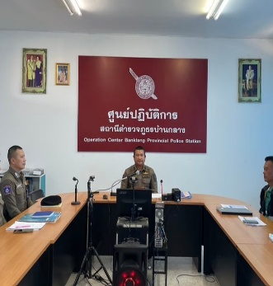  4.จัดประชุมชี้แจงและสร้างความตระหนักเกี่ยวกับการรักษาความลับของทางราชการแก่เจ้าหน้าที่อย่างต่อเนื่อง  5.ไม่พบเหตุการณ์การเปิดเผยข้อมูลที่เป็นความลับหรือข้อมูลส่วนบุคคลโดยไม่ได้รับอนุญาต และไม่พบข้อร้องเรียนเกี่ยวกับการละเมิดข้อมูล


การรายงานผลการดำเนินการตามวิธีการในการบริหารจัดการความเสี่ยงการทุจริต
ของสถานีตำรวจภูธรบ้านกลาง
ประจำปีงบประมาณ พ.ศ.๒๕๖๙
2.งานป้องกันปราบปราม
ที่ | ขั้นตอนการปฏิบัติงาน | ประเด็นความเสี่ยงต่อการทุจริต | ระดับความเสี่ยงต่อการทุจริต | รายละเอียดมาตรการควบคุมความเสี่ยงต่อการทุจริต | วิธีการในการบริหารจัดการความเสี่ยงการทุจริต | ผลการดำเนินการตามวิธีการในการบริหารจัดการความเสี่ยงการทุจริต | ภาพประกอบผลการดำเนินการ ตามวิธีการฯ
1 | การเรียกรับผลประโยชน์ จากผู้กระทำผิด หรือผู้ที่เกี่ยวข้อง เพื่อไม่ดำเนินคดีหรือช่วยแหลือคดี | ใช้อำนาจโดยมิชอบ มีการเรียกรับผลประโยชน์ เพื่อแลก กับการไม่จับกุม ดำเนินคดีหรือทำให้ รับโทษ น้อยลง | สูงมาก | กำหนดมาตรการป้องกันการเรียกทุจริต และกำกับดูแลการใช้อำนาจหน้าที่อย่างเข้มงวด | -ผู้บังคับบัญชาควบคุมการปฏิบัติหน้าที่อย่างใกล้ชิด  -กำชับการปฏิบัติตามประมวลจริยธรรมตำรวจ  -ตรวจสอบข้อร้องเรียนและดำเนินการทางวินัยทนทีเมื่อพบการกระทำผิด | 1.ผู้บังคับบัญชากำชับการปฏิบัติหน้าที่ของสายตรวจและเจ้าหน้าที่ผู้ปฏิบัติให้ยึดหลักกฎหมาย ระเบียบ และจรรยาบรรณตำรวจอย่างเคร่งครัด  2.ประชาสัมพันธ์นโยบาย No Gift Policy และกำชับห้ามเรียกรับหรือยอมรับผลประโยชน์ทุกชนิดจากประชาชน  3.ใช้กล้องติดตัว (Body Camera) และระบบกล้องวงจรปิดในพื้นที่ปฏิบัติงานตามความเหมาะสม เพื่อเพิ่มความโปร่งใสในการปฏิบัติหน้าที่  4.ผู้บังคับบัญชาสุ่มตรวจการปฏิบัติงานและตรวจสอบข้อร้องเรียนอย่างต่อเนื่อง  5.ผลการดำเนินงาน: ไม่พบการร้องเรียนหรือหลักฐานการเรียกรับผลประโยชน์เพื่อแลกกับการไม่ดำเนินคดี | 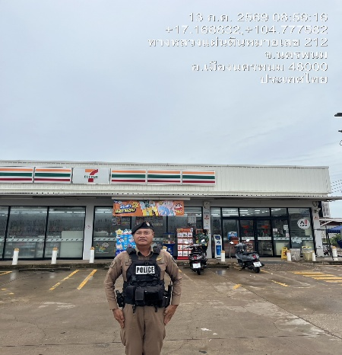  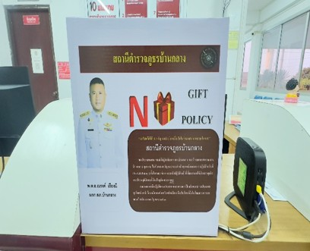  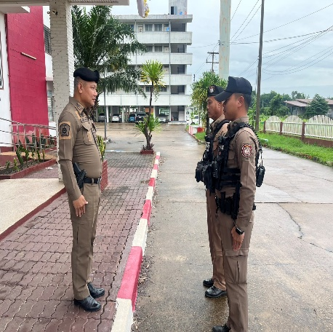
2 | การเลือกปฏิบัติในการบังคับใช้กฎหมาย | ใช้ดุลยพินิจไม่เป็นธรรม เอื้อประโยชน์แก่บุคคลหรือกลุ่มบุคคล | สูงมาก | ใช้มาตรฐานเดียวกันในการบังคับใช้กฎหมายและสามารถตรวจสอบได้ | -อบรมเจ้าหน้าที่เกี่ยวกับสิทธิมนุษยชนและการใช้ดุลยพินิจ  -ผู้บังคับบัญชาสุ่มตรวจการปฏิบัติงานและรายงานผลเป็นประจำ | 1.กำหนดแนวทางการปฏิบัติงานให้เป็นมาตรฐานเดียวกัน โดยยึดหลักความเสมอภาคและความเป็นธรรม  ให้ผู้บังคับบัญชา  2.ตรวจสอบการใช้ดุลยพินิจในการปฏิบัติหน้าที่เป็นระยะ  จัดประชุมกำชับเจ้าหน้าที่ให้ปฏิบัติต่อประชาชนอย่างเท่าเทียม ไม่เลือกปฏิบัติ  3.ผลการดำเนินงาน: ไม่พบกรณีร้องเรียนเกี่ยวกับการเลือกปฏิบัติหรือเอื้อประโยชน์แก่บุคคลใด
3 | การตรวจค้นจับกุมหรือควบคุมตัวโดยมิชอบ | ไม่ปฏิบัติตามกฎหมาย ระเบียบ หรือขั้นตอนของกฎหมายหรือที่ผู้บังคับบัญชากำหนด | สูงมาก | กำหนดให้ปฏิบัติตามกฎหมาย ระเบียบ และคู่มือ การปฺฏิบัติงานอย่างเคร่งครัด | -บันทึกข้อมูลการจับกัมททุกครั้งให้ครบถ้วน -ใช้กล้องบันทึกภาพ (Body Camera) หรืออุปกรณ์บันทึกภาพเมื่อมีความพร้อม -ผู้บังคับบัญชาตรวจสอบสำนวนและเอกสารประกอบการจับกุม | 1.จัดประชุมชี้แจงข้อกฎหมาย ระเบียบ และคำสั่งที่เกี่ยวข้องก่อนการปฏิบัติหน้าที่อย่างสม่ำเสมอ  2.ผู้บังคับบัญชาควบคุม กำกับ และตรวจสอบการปฏิบัติงานทุกผลัด  มีการสุ่มตรวจเอกสาร รายงาน และผลการปฏิบัติงานของเจ้าหน้าที่  3.ผลการดำเนินงาน: เจ้าหน้าที่ปฏิบัติงานเป็นไปตามระเบียบ ไม่พบการฝ่าฝืนขั้นตอนที่ก่อให้เกิดความเสียหาย | 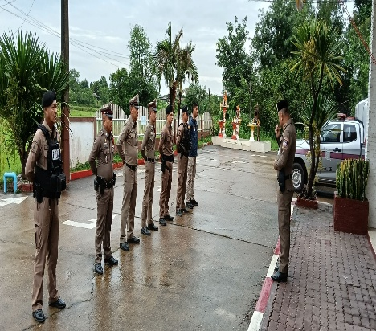
4 | การยักยอกหรือการเปลี่ยนแปลงของกลาง | การควบคุมของกลางอย่างไม่รัดกุม ไม่มีการตรวจสอบอย่างต่อเนื่อง | สูงมาก | เพิ่มมาตรการควบคุมการรับการเก็บรักษา และการส่งมอบของกลาง | -จัดทำทะเบียนของกลางและตรวจนับเป็นประจำ -ส่งมอบของกลางตามระเบียบโดยมีหลักฐานทุกครั้ง-สุ่มตรวจคลังของกลาง โดยผู้บังคับบัญชา | 1.จัดเก็บของกลางในสถานที่ที่มีความมั่นคง ปลอดภัย และจำกัดสิทธิ์การเข้าถึง  2.จัดทำทะเบียนรับ–จ่ายของกลางให้เป็นปัจจุบันและตรวจสอบได้  3.แต่งตั้งคณะกรรมการตรวจสอบของกลางเป็นประจำตามรอบระยะเวลาที่กำหนด  4.ผู้บังคับบัญชาสุ่มตรวจของกลางและเอกสารที่เกี่ยวข้องอย่างต่อเนื่อง  5.ผลการดำเนินงาน: ไม่พบของกลางสูญหาย เสียหาย หรือคลาดเคลื่อนจากทะเบียนควบคุม | 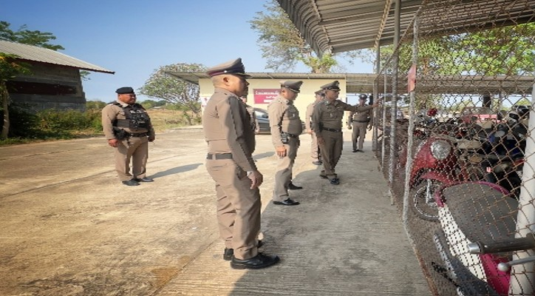  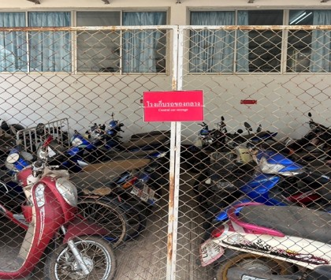
5 | การออกตรวจที่ไม่เป็นไปตามแผน หรือรายงานอันเป็นเท็จ | ขาดการติดตามควบคุมการปฏิบัติงาน | สูง | กำหนดระบบติดตามและประเมินผลการปฏิบัติงาน | -จัดทำแผนการตรวจพื้นที่และมอบหมายผู้รับผิดชอบอย่างชัดเจน -ตรวจสอบผลการปฏิบัติงานจากรายงานประจำวัน ระบบ GPS หรือข้อมูลที่เกี่ยวข้อง (หากมี) -ผู้บังคับบัญชาสุ่มตรวจภาคสนาม | 1.จัดให้มีการปล่อยแถว ตรวจความพร้อม และชี้แจงภารกิจก่อนออกปฏิบัติหน้าที่ทุกครั้ง  2.ผู้บังคับบัญชาตรวจเยี่ยมสายตรวจและติดตามการปฏิบัติงานผ่านระบบสื่อสารและการตรวจพื้นที่  3.มีการสรุปผลการปฏิบัติงานและรายงานผลต่อผู้บังคับบัญชาเป็นประจำ  4.ผลการดำเนินงาน: การปฏิบัติงานเป็นไปตามแผน มีการกำกับติดตามอย่างต่อเนื่อง และไม่พบข้อบกพร่องที่มีนัยสำคัญ | 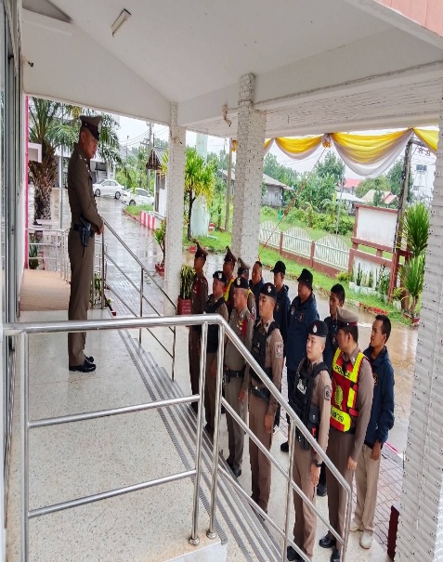
6 | การเปิดเผยข้อมูลการจับกุม หรือแผนการปฏิบัติการแก่  ผู้ไม่มีส่วนเกี่ยวข้อง | ไม่ปฏิบัติตามมาตรการรักษาความลับ ของทางราชการ | สูงมาก | กำหนดมาตราการรักษาความลับของทางราชการ | -จำกัดสิทธิการเข้าถึงข้อมูล เฉพาะผู้ที่เกี่ยวข้อง  -กำชับหน้าที่ไม่เผยแพร่ข้อมูล ผ่านสื่อสังคม  ออนไลน์ หรือช่องทางที่ไม่เหมาะสม  - | 1.กำหนดสิทธิ์การเข้าถึงข้อมูลและเอกสารราชการเฉพาะผู้ที่ได้รับ  2.มอบหมาย  กำชับเจ้าหน้าที่ให้ปฏิบัติตามระเบียบว่าด้วยการรักษาความลับของทางราชการและการ  3.คุ้มครองข้อมูลส่วนบุคคล  จัดเก็บเอกสารสำคัญและข้อมูลอิเล็กทรอนิกส์อย่างเป็นระบบ พร้อมควบคุมการนำข้อมูลออกนอกหน่วยงาน  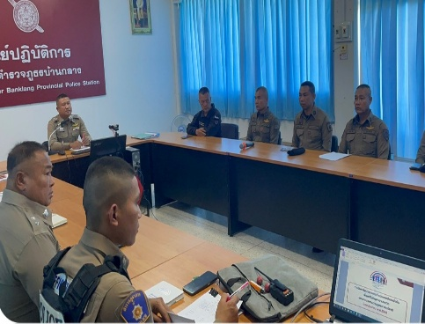  4.จัดประชุมสร้างความรู้และความตระหนักด้านการรักษาความลับแก่เจ้าหน้าที่อย่างต่อเนื่อง  5.ผลการดำเนินงาน: ไม่พบเหตุการณ์การเปิดเผยข้อมูลลับหรือข้อมูลส่วนบุคคลโดยไม่ได้รับอนุญาต และไม่พบข้อร้องเรียนเกี่ยวกับการละเมิดข้อมูล

การรายงานผลการดำเนินการตามวิธีการในการบริหารจัดการความเสี่ยงการทุจริต
ของสถานีตำรวจภูธรบ้านกลาง
ประจำปีงบประมาณ พ.ศ.๒๕๖๙
3.งานสอบสวน

ที่ | ขั้นตอนการปฏิบัติงาน | ประเด็นความเสี่ยงต่อการทุจริต | ระดับความเสี่ยงต่อการทุจริต | รายละเอียดมาตรการควบคุมความเสี่ยงต่อการทุจริต | วิธีการในการบริหารจัดการความเสี่ยงการทุจริต | ผลการดำเนินการตามวิธีการในการบริหารจัดการความเสี่ยงการทุจริต | ภาพประกอบผลการดำเนินการ ตามวิธีการฯ
1 | การเรียกทุจริตหรือผลประโยชน์เพื่อช่วยเหลือผู้ต้องหา ผู้เสียหาย หรือคู่กรณี | ใช้อำนาจหน้าที่โดยมิชอบแสวงหาผลประโยชน์จากการเรียกทุจริตหรือผลประโยชน์จากความช่วยเหลือผู้ต้องหา | สูงมาก | กำหนดมาตรการป้องกันการเยกทุจริต และกำกับดูแลการใช้ดุลยพินิจของพนักงานสอบสวน | -ผู้บังคับบัญชากำกับติดตามการปฏิบัติงานอย่างใกล้ชิด  -กำชับการปฏิบัติตามนโยบาย Anti-Gift Policy และNo Gift Policy -ตรวจสอบข้อร้องเรียนและดำเนินการทางวินัยทันทีเมื่อพลการกระทำผิด | 1 ผู้บังคับบัญชากำชับให้พนักงานสอบสวนปฏิบัติหน้าที่ตามกฎหมาย ระเบียบ และประมวลจริยธรรมตำรวจอย่างเคร่งครัด  2 ประกาศและประชาสัมพันธ์นโยบาย No Gift Policy พร้อมกำชับห้ามเรียกรับหรือรับผลประโยชน์ทุกชนิดจากผู้เกี่ยวข้องในคดี  3 กำหนดให้ทุกขั้นตอนของการสอบสวนสามารถตรวจสอบได้ โดยมีหัวหน้างานสอบสวนกำกับดูแลอย่างใกล้ชิด  4 ตรวจสอบข้อร้องเรียนและดำเนินการตามขั้นตอนทันทีเมื่อได้รับแจ้ง  5 ผลการติดตาม ไม่พบการร้องเรียนหรือการเรียกทุจริตและผลประโยชน์โดยมิชอบ | 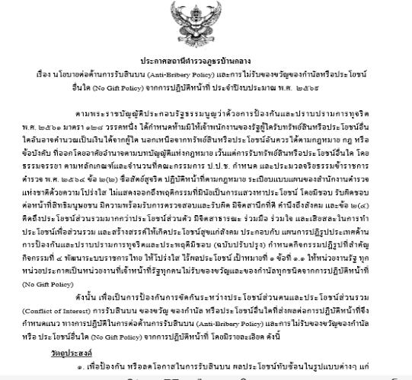  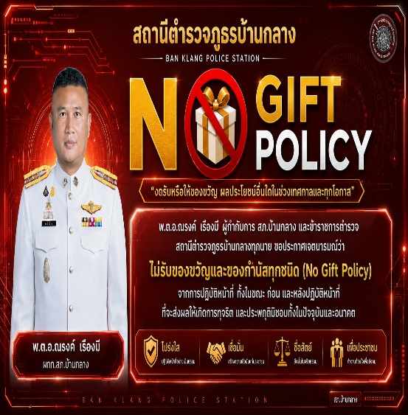
2 | การใช้ดุลยพินิจในการดำเนินคดีโดยไม่เป็นธรรม . | เลือกปฏิบัติ เอื้อประโยชน์แก่บุคคคลใด ฝ่ายใดฝ่ายหนึ่ง | สูงมาก | กำหนดแนวทางการปฏิบัติตามกฎหมายและระเบียบเดียวกัน | -ให้หัวหน้างานสอบสวนตรวจสำนวนอย่างสม่ำเสมอ  -ประชุมชี้แจงข้อกฎหมายและแนวทางปฏิบัติย่างต่อเนื่อง | 1 กำหนดแนวทางการสอบสวนโดยยึดหลักความเสมอภาค ความเป็นธรรม และหลักนิติธรรม  2 ผู้บังคับบัญชาตรวจสอบการใช้ดุลยพินิจของพนักงานสอบสวนอย่างสม่ำเสมอ    3 จัดประชุมกำชับเจ้าหน้าที่ให้ปฏิบัติต่อทุกฝ่ายอย่างเท่าเทียม ไม่เลือกปฏิบัติ  4 เปิดช่องทางให้ประชาชนร้องเรียนเมื่อไม่ได้รับความเป็นธรรม  5 ผลการติดตาม ไม่พบข้อร้องเรียนเกี่ยวกับการเลือกปฏิบัติหรือการเอื้อประโยชน์แก่บุคคลใด
3 | การรับแจ้งความ | เลือกรับแจ้งความหรือไม่รับแจ้งความโดยมิชอบ | สูงมาก | กำหนดให้รับแจ้งความทุกกรณี ตามกฎมายและตรวจสอบได้ | -กำชับให้รับแจ้งความตามประมวลกฎหมายวิธีพิจารณาความอาญา  ผู้บังคับบัญชาตรวจสอบสมุดรับแจ้งความและระบบงานสอบสวนเป็นประจำ | 1 กำหนดให้รับแจ้งความทุกกรณีตามที่กฎหมายกำหนด  2 ผู้บังคับบัญชาตรวจสอบสมุดรับแจ้งความและระบบรับคำร้องทุกวัน  3 ประชาสัมพันธ์สิทธิของประชาชนในการแจ้งความและช่องทางร้องเรียน  4 ติดตามผลการรับแจ้งความอย่างต่อเนื่อง  5 ผลการติดตาม ไม่พบกรณีปฏิเสธรับแจ้งความหรือเลือกปฏิบัติในการรับแจ้งความ
4 | การจัดทำสำนวนล่าช้า หรือบิดเบือนข้อเท็จจริง | มีเจตนาแสวงหาประโยชน์จากการทำสำนวนล่าช้าหรือบิดเบือนข้อเท็จจริง | สูงมาก | ติดตามความคืบหน้าสำนวนและตรวจสอบความถูกต้อง | -จัดทำทะเบียนควบคุมสำนวน  -ติดตามสำนวนรายสัปดาห์ /รายเดือน  -ผู้บังคับบัญชาตรวจสอบสำนวนก่อนเสนอพนักงานอัยการ | 1 กำหนดระยะเวลาการดำเนินสำนวนตามกฎหมายและติดตามความคืบหน้าเป็นประจำ  2 หัวหน้างานสอบสวนตรวจสอบสำนวนและเร่งรัดคดีที่ใกล้ครบกำหนด  3 รายงานผลการดำเนินคดีต่อผู้บังคับบัญชาตามรอบระยะเวลาที่กำหนด  4 ตรวจสอบข้อร้องเรียนเกี่ยวกับการดำเนินสำนวนโดยทันที  5 ผลการติดตาม ไม่พบการทำสำนวนล่าช้าเพื่อแสวงหาผลประโยชน์ หรือการบิดเบือนข้อเท็จจริง
5 | การเปลี่ยนแปลงแก้ไข หรือทำลายพยานหลักฐาน และเอกสารในสำนวน | ขาดมาตรการในการควบคุมเอกสาร หรือพยานหลักฐานแบบไม่รัดกุม | สูงมาก | เพิ่มมาตรการควบคุมการจัดเก็บเอกสารและพยานหลักฐาน | -จัดเก็บสำนวนและพยานหลักฐานในสถานที่ปลอดภัย  -จำกัดสิทธิ์การเข้าถึงเฉพาะผู้มีหน้าที่รับผิดชอบ  -ตรวจสอบการรับส่ง เอกสารทุกครั้ง | 1 จัดเก็บสำนวนและพยานหลักฐานในสถานที่ที่ปลอดภัยและจำกัดสิทธิ์การเข้าถึง  2 จัดทำทะเบียนรับ–ส่งเอกสารและพยานหลักฐานทุกครั้ง  3 ผู้บังคับบัญชาสุ่มตรวจการจัดเก็บสำนวนและพยานหลักฐานเป็นประจำ  4 ตรวจสอบความครบถ้วนของเอกสารก่อนการส่งมอบหรือส่งฟ้องคดี  5 ผลการติดตาม ไม่พบการสูญหาย ชำรุด หรือความคลาดเคลื่อนของเอกสารและพยานหลักฐาน
6 | การเปิดเผยข้อมูลในสำนวนคดีแก่ผู้ไม่มีส่วนเกี่ยวข้อง | ไม่ปฏิบัติตามมาตรการรักษาความลับของทางราชการ | สูงมาก | กำหนดมาตรการรักษาความลับของสำนวนและข้อมูลส่วนบุคคล | -จำกัดการเข้าถึงข้อมูลเฉพาะผู้เกี่ยวข้อง  -ห้ามเผยแพร่ข้อมูลผ่านสื่อสังคมออนไลน์หรือช่องทางที่ไม่เหมาะสม  -อบรมเจ้าหน้าที่เกี่ยวกับการรักษาความลับราชการ | 1 กำหนดสิทธิ์การเข้าถึงข้อมูลเฉพาะผู้มีหน้าที่รับผิดชอบ  2 กำชับเจ้าหน้าที่ให้ปฏิบัติตามระเบียบว่าด้วยการรักษาความลับของทางราชการและการคุ้มครองข้อมูลส่วนบุคคล  3 ควบคุมการเผยแพร่ข้อมูลคดีและเอกสารราชการอย่างเคร่งครัด  4 จัดประชุมสร้างความตระหนักด้านการรักษาความลับแก่เจ้าหน้าที่อย่างต่อเนื่อง  5 ผลการติดตาม ไม่พบการเปิดเผยข้อมูลลับหรือข้อมูลส่วนบุคคลโดยไม่ได้รับอนุญาต
7 | การเรียกรับเงินหรือผลประโยชน์ในการคืนของกลางหรือทรัพย์สิน | การใช้อำนาจหน้าที่โดยมิชอบ ขาดการตรวจสอบภายในงานสอบสวน หรือจาก ผู้บังคับบัญชา | สูงมาก | บังคับใช้นโยบาย No Gift Policy และมาตรการต่อต้านการทุจริต | -ประกาศนโยบายให้เจ้าหน้าที่ทุกนายรับทราบและถือปฏิบัติ  -ผู้บังคับบัญชาสุ่มตรวจและติดตามพฤติกรรมการปฏิบัติงาน  -รายงานผลการดำเนินงานตามนโยบายเป้นประจำ | 1 ผู้บังคับบัญชาตรวจสอบสำนวนและการปฏิบัติงานของพนักงานสอบสวนอย่างสม่ำเสมอ  2 จัดประชุมติดตามผลการดำเนินงานและรายงานความคืบหน้าของคดีเป็นประจำ  3 เปิดช่องทางให้ประชาชนแจ้งข้อร้องเรียนและตรวจสอบการปฏิบัติงานของเจ้าหน้าที่  4 สุ่มตรวจการปฏิบัติงานและการจัดทำสำนวนคดีเป็นระยะ  5 ผลการติดตาม ไม่พบการใช้อำนาจหน้าที่โดยมิชอบหรือข้อบกพร่องที่มีนัยสำคัญ
8 | การควบคุมและเก็บรักษาของกลาง | ไม่จัดทำระบบการจัดเก็บหรือการจัดทำฐานข้อมูล ให้เป็นระบบ | สูง | ควบคุมการเก็บรักษาและการส่งคืนของกลางตามระเบียบ | -จัดทำทะเบียนของกลาง ตรวจนับของกลางเป็นประจำ  -คืนของกลางโดยมีคำสั่งและหลักฐานครบถ้วน | 1 จัดทำทะเบียนควบคุมสำนวนคดีและฐานข้อมูลคดีให้เป็นปัจจุบัน  2 บันทึกข้อมูลเข้าสู่ระบบสารสนเทศของสำนักงานตำรวจแห่งชาติครบถ้วนตามระเบียบ  3 สำรองข้อมูลและตรวจสอบความถูกต้องของฐานข้อมูลเป็นประจำ  4 ผู้บังคับบัญชาตรวจสอบการบันทึกข้อมูลและการจัดเก็บเอกสารอย่างต่อเนื่อง  5 ผลการติดตาม ฐานข้อมูลมีความครบถ้วน เป็นปัจจุบัน สามารถตรวจสอบย้อนหลังได้ และไม่พบข้อมูลสูญหายหรือคลาดเคลื่อน

การรายงานผลการดำเนินการเพื่อจัดการความเสี่ยงการทุจริต
ของสถานีตำรวจภูธรบ้านกลาง
ประจำปีงบประมาณ พ.ศ.2569
4.งานจราจร
ที่ | ขั้นตอนการปฏิบัติงาน | ประเด็นความเสี่ยงต่อการทุจริต | ระดับความเสี่ยงต่อการทุจริต | รายละเอียดมาตรการควบคุมความเสี่ยงต่อการทุจริต | วิธีการในการบริหารจัดการความเสี่ยงการทุจริต | ผลการดำเนินการตามวิธีการในการบริหารจัดการความเสี่ยงการทุจริต | ภาพประกอบผลการดำเนินการ ตามวิธีการฯ
1. | การตั้งจุดตรวจ จุดสกัด ลากรอำนวยความสะดวกด้านการจราจร | เรียกรบเงินหรือผลประโยชน์ จากผู้ขับขี่เพื่อไม่ดำเนินการตามกฎหมายหรือปล่อยผ่านโดยมิชอบ | สูงมาก | 1.กำหนดจุดตรวจตามแผนที่ได้รับอนุมัติ  2.ห้ามตั้งจุดตรวจโดยพลการ  3.ห้ามเรียกรับผลประโยชน์จากผู้ใช้รถใช้ถนน | จัดทำคำสั่งและแผนการตั้งจุดตรวจ  รายงานผลการปฏิบัติทุกครั้ง  ผู้บังคับบัญชาสุ่มตรวจการปฏิบัติงาน | 1 ผู้บังคับบัญชากำชับเจ้าหน้าที่จราจรให้ปฏิบัติหน้าที่ตามกฎหมาย ระเบียบ และประมวลจริยธรรมตำรวจอย่างเคร่งครัด  2 ประชาสัมพันธ์นโยบาย No Gift Policy และห้ามเรียกรับหรือรับผลประโยชน์ทุกชนิดจากประชาชน  3 ผู้บังคับบัญชาสุ่มตรวจการปฏิบัติหน้าที่ของเจ้าหน้าที่จราจรและตรวจสอบข้อร้องเรียนอย่างต่อเนื่อง  4 ผลการติดตาม ไม่พบการร้องเรียนหรือการเรียกรับเงินหรือผลประโยชน์เพื่อแลกกับการไม่ดำเนินคดี | 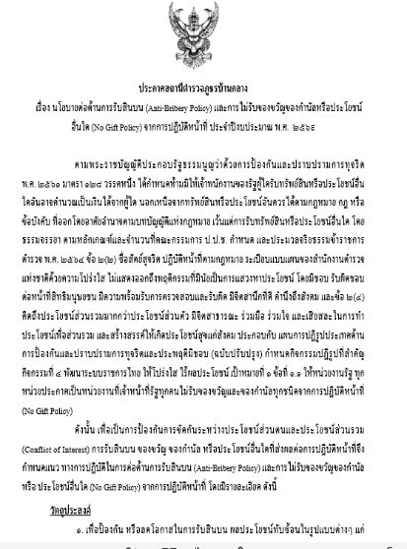
2 | การตรวจสอบใบอนุญาตขับขี่และเอกสารประจำรถ | ใช้ดุลยพินิจโดยไม่เป็นธรรมเลือกปฏิบัติ หรือเรียกรับผลประโยชน์เพื่อไม่ดำเนินคดี | สูงมาก | ใช้มาตรฐานการตรวจสอบเดียวกัน  ห้ามเลือกปฏิบัติหรือเรียกทุจริตเพื่อไม่ดำเนินคดี | ตรวจสอบเอกสารตามกฎหมาย  บันทึกผลการตรวจเมื่อมีการดำเนินการทางกฎหมาย  ผู้บังคับบัญชาตรวจสอบข้อร้องเรียนเป็นระยะ | 1 กำหนดแนวทางการบังคับใช้กฎหมายให้เป็นมาตรฐานเดียวกันกับผู้กระทำผิดทุกราย  2 ผู้บังคับบัญชาตรวจสอบการใช้ดุลยพินิจของเจ้าหน้าที่จราจรเป็นประจำ  3 จัดประชุมกำชับเจ้าหน้าที่ให้ปฏิบัติหน้าที่ด้วยความสุจริต โปร่งใส และไม่เลือกปฏิบัติ  4 ผลการติดตาม ไม่พบข้อร้องเรียนเกี่ยวกับการเลือกปฏิบัติหรือการเรียกรับผลประโยชน์
3 | การออกใบสั่งจราจร | ไม่ออกใบสั่งตามข้อเท็จจริง ยกเลิกหรือแก้ไข ใบสั่งโดยมิชอบ เพื่อเอื้อประโยขน์แก่ผู้กระทำผิด | สูงมาก | ใช้ใบสั่งตามระบบที่กำหนด  ห้ามยกเว้นการออกใบสั่งโดยมิชอบ | ออกใบสั่งครบถ้วนตามข้อเท็จจริง  บันทึกข้อมูลเข้าสู่ระบบ  ตรวจสอบเลขที่ใบสั่งต่อเนื่อง | 1 กำหนดให้การออกใบสั่งเป็นไปตามข้อเท็จจริงและพยานหลักฐานตามกฎหมาย  2 การยกเลิกหรือแก้ไขใบสั่งต้องได้รับการอนุมัติจากผู้มีอำนาจและมีเหตุผลรองรับตามระเบียบ  3 ผู้บังคับบัญชาตรวจสอบการออกใบสั่งและการแก้ไขใบสั่งเป็นระยะ  4 ผลการติดตาม ไม่พบการยกเลิกหรือแก้ไขใบสั่งโดยมิชอบ หรือการเอื้อประโยชน์แก่ผู้กระทำผิด
4 | การเปรียบเทียบปรับตามกฎหมาย | เรียกรับเงินนอกระบบ ลดจำนวนค่าปรับ โดยมิชอบ หรือไม่นำส่งเงินค่าปรับตามระเบียบ | สูง | -ดำเนินการตามอัตราที่กฎหมายกำหนด  -ห้ามรับเงินนอกระบบหรือไม่ออกใบเสร็จ | ชำระค่าปรับผ่านช่องทางราชการ  ออกใบเสร็จรับเงินทุกครั้ง  ตรวจสอบยอดเงินและเอกสารประจำวัน | 1 กำชับให้เจ้าหน้าที่รับชำระค่าปรับตามช่องทางและวิธีการที่กฎหมายกำหนดเท่านั้น  2 ตรวจสอบหลักฐานการนำส่งเงินค่าปรับและเอกสารทางการเงินเป็นประจำ  3 ผู้บังคับบัญชาสุ่มตรวจการรับ–ส่งเงินค่าปรับอย่างต่อเนื่อง  4 ผลการติดตาม ไม่พบการเรียกรับเงินนอกระบบ การลดค่าปรับโดยมิชอบ หรือการไม่นำส่งเงินค่าปรับ
5 | การควบคุมหรือจัดเก็บใบสั่งจราจร | สูญหาย แก้ไข หรือทำลาย เพื่อปกปิดการการกระทำที่ไม่โปร่งใส | สูง | ควบคุมใบสั่งเป็นเอกสารทางราชการ  ป้องกันการสูญหายหรือสวมใช้ | จัดทำทะเบียนรับ–จ่ายใบสั่ง  เก็บรักษาในที่ปลอดภัย  ตรวจนับโดยผู้รับผิดชอบและผู้บังคับบัญชา | 1 จัดเก็บใบสั่ง เอกสาร และหลักฐานไว้ในสถานที่ที่ปลอดภัย พร้อมกำหนดผู้รับผิดชอบ  2 จัดทำทะเบียนควบคุมการรับ–ส่งเอกสารและตรวจสอบเป็นประจำ  3 ผู้บังคับบัญชาสุ่มตรวจเอกสารและข้อมูลในระบบอย่างต่อเนื่อง  4 ผลการติดตาม ไม่พบการสูญหาย การแก้ไข หรือการทำลายเอกสารโดยมิชอบ
6. | การอำนวยความสะดวกด้านการจราจรในพื้นที่ | ใช้อำนาจหนี่เอื้อประโยชน์แก่บุคคลคลหรือหน่วยงานบางรายโดยไม่เป็นธรรม | สูง | จัดกำลังตามความจำเป็นของพื้นที่  ห้ามเรียกรับผลประโยชน์จากผู้ประกอบการหรือประชาชน | จัดเวรปฏิบัติชัดเจน  รายงานผลการอำนวยความสะดวก  รับฟังข้อร้องเรียนจากประชาชน | 1 กำหนดแนวทางการปฏิบัติงานโดยยึดหลักความเสมอภาคและความเป็นธรรม  2 ผู้บังคับบัญชาตรวจสอบการปฏิบัติหน้าที่และการใช้ดุลยพินิจของเจ้าหน้าที่เป็นประจำ  3 เปิดช่องทางรับเรื่องร้องเรียนและตรวจสอบข้อเท็จจริงเมื่อได้รับแจ้ง  4 ผลการติดตาม ไม่พบการใช้อำนาจหน้าที่เอื้อประโยชน์แก่บุคคลหรือหน่วยงานใดโดยมิชอบ
7 | การตรวจยึดหรืออายัดรถตามกฎหมาย | เรียกรับผลประโยชน์เพื่อคืนรถ หรือไม่ดำนเนินการตามขั้นตอนที่กฎหมายกำหนด | สูง | ดำเนินการตามอำนาจหน้าที่และกฎหมาย  ห้ามเรียกรับผลประโยชน์เพื่อคืนรถหรือไม่อายัดรถ | จัดทำบันทึกตรวจยึดหรืออายัด  ถ่ายภาพและจัดทำบัญชีทรัพย์สิน  ส่งมอบและเก็บรักษาตามระเบียบ | 1 กำหนดให้การคืนรถและการปล่อยรถเป็นไปตามขั้นตอนและระเบียบที่กฎหมายกำหนดอย่างเคร่งครัด  2 ตรวจสอบเอกสาร หลักฐาน และการอนุมัติก่อนการคืนรถทุกกรณี  3 ผู้บังคับบัญชาสุ่มตรวจการดำเนินการคืนรถและรับฟังข้อร้องเรียนจากประชาชนอย่างต่อเนื่อง  4 ผลการติดตาม ไม่พบการเรียกรับผลประโยชน์เพื่อคืนรถ หรือการดำเนินการที่ไม่เป็นไปตามขั้นตอนของกฎหมาย

การรายงานผลการดำเนินการตามวิธีการในการบริหารจัดการความเสี่ยงการทุจริต
ของสถานีตำรวจภูธรบ้านกลาง
ประจำปีงบประมาณ พ.ศ.๒๕๖๙

5.งานสืบสวน
ที่ | ขั้นตอนการปฏิบัติงาน | ประเด็นความเสี่ยงต่อการทุจริต | ระดับความเสี่ยงต่อการทุจริต | รายละเอียดมาตรการควบคุมความเสี่ยงต่อการทุจริต | วิธีการในการบริหารจัดการความเสี่ยงการทุจริต | ผลการดำเนินการตามวิธีการในการบริหารจัดการความเสี่ยงการทุจริต | ภาพประกอบผลการดำเนินการ ตามวิธีการฯ
1 | การรับคำสั่งและการวางแผนปฏิบัติการสืบสวน | เปิดเผยข้อมูลหรือแผนการปฏิบัติการให้ผู้ไม่มีส่วนเกี่ยวข้องหรือผู้กรำผิดราบก่อนดำเนินการ | สูงมาก | การควบคุมการเข้าถึงข้อมูลและการกำนหดผู้รับผิดชอบในการวางแผนปฏิบัติอย่างชัดเจน | -กำหนดชั้นความลับของแผนปฏิบัติการ  -จำกัดการเข้าถึงข้อมูลเฉพาะ ผู้ได้รับมอบหมาย  -ผู้บังคับบัญชาตรวจสอบและอนุมัติแผนทุกครั้งก่อนปฏิบัติ | 1 กำหนดชั้นความลับของข้อมูลและแผนปฏิบัติการ พร้อมจำกัดสิทธิ์การเข้าถึงเฉพาะผู้ที่ได้รับมอบหมาย  2 กำชับเจ้าหน้าที่ให้ปฏิบัติตามระเบียบว่าด้วยการรักษาความลับของทางราชการอย่างเคร่งครัด  3 ผู้บังคับบัญชาตรวจสอบการปฏิบัติงานและติดตามการใช้ข้อมูลข่าวสารอย่างต่อเนื่อง  4 จัดประชุมสร้างความตระหนักด้านการรักษาความลับและจริยธรรมในการปฏิบัติหน้าที่  5 ผลการติดตาม ไม่พบการเปิดเผยข้อมูลหรือแผนการปฏิบัติการให้ผู้ไม่มีส่วนเกี่ยวข้องหรือผู้กระทำผิดทราบก่อนดำเนินการ
2. | การแสวงหาข่าวสารและการใช้สายลับ /สายข่าว | การเบิกจ่ายเงินสายข่าวไม่เป็นไปตามระเบียบ การสร้างหลักฐานการจ่ายเงินเท็จ หรือเอื้อประโยชน์ให้บุคคลใกล้ชิด | สูงมาก | ควบคุมการใช้เงินสายข่าว และการปฏิบัติตามระเบียบการใช้แหล่งข่าว | -ดำเนินการเบิกจ่ายเงินสายข่าวตามระเบียบที่กำหนด  -จัดทำเอกสารประกอบการเบิกจ่ายและเก็บรักษาอย่างปลอดภัย  -ผู้บังคับบัญชาตรวจสอบการใช้เงินและผลการปฏิบัติงานเป็นระยะ | 1 กำหนดให้การเบิกจ่ายเงินสายข่าวเป็นไปตามระเบียบของทางราชการและมีเอกสารประกอบครบถ้วน  2 ผู้บังคับบัญชาตรวจสอบความถูกต้องของหลักฐานก่อนอนุมัติการเบิกจ่ายทุกครั้ง  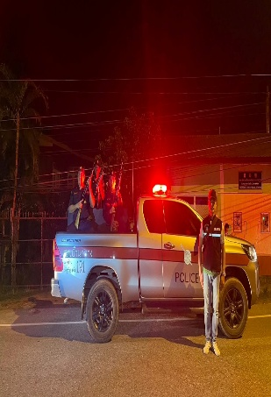  3 มีการสุ่มตรวจเอกสารและหลักฐานการใช้จ่ายเงินสายข่าวเป็นประจำ  4 แยกหน้าที่ผู้จัดทำเอกสาร ผู้ตรวจสอบ และผู้อนุมัติ เพื่อลดโอกาสการทุจริต  5 ผลการติดตาม ไม่พบการเบิกจ่ายเงินสายข่าวโดยมิชอบ การจัดทำหลักฐานเท็จ หรือการเอื้อประโยชน์ให้บุคคลใกล้ชิด
3. | การรวบรวมพยานหลักฐานและข้อมูลข่าวกรอง | บิดเบือน ปกปิด หรือแก้ไขข้อมูลช่าวกรอง เพื่อเอื้อประโยชน์แก่ผู้กระทำผิด | สูงมาก | ตรวจสอบความถูกต้องและความน่าเชื่อถือของข้อมูลกอ่นนำไปใช้ | -รวบรวมข้อมูลจากหลายแหล่งเพื่อเปรียบเทียบข้อเท็จจริง  -บันทึกแหล่งที่มาของข้อมูลอย่างเป็นระบบ  -หัวหน้างานสืบสวนตรวจสอบความถูกตอ้งก่อนรายงาน | 1 กำหนดให้จัดทำและรายงานข้อมูลข่าวกรองตามข้อเท็จจริง พร้อมมีการตรวจสอบก่อนเสนอผู้บังคับบัญชา  2 ผู้บังคับบัญชาตรวจสอบความถูกต้องของข้อมูลข่าวกรองและเปรียบเทียบกับข้อมูลจากหลายแหล่ง  3 จัดเก็บข้อมูลข่าวกรองในระบบที่สามารถตรวจสอบย้อนหลังได้  4 กำชับเจ้าหน้าที่ให้ยึดหลักความซื่อสัตย์และความถูกต้องในการรายงานข้อมูล  5 ผลการติดตาม ไม่พบการบิดเบือน ปกปิด หรือแก้ไขข้อมูลข่าวกรองเพื่อเอื้อประโยชน์แก่ผู้กระทำผิด
4 | การติดตาม เฝ้าสังเกต และสืบสวนผู้ต้องสงสัย | ละเว้นการปฏิบัติหน้าที่ หรือเรียกรับผลประโยชน์เพื่อดำเนินการสืบสวนหรือจับกุม | สูงมาก | กำกับดูแลการใช้ดุลยพินจในการปฏิบัติหน้าที่และป้องกันการเรียกรับผลประโยขน์ | - มอบหมายเจ้าหน้าที่อย่างชัดเจน  - บันทึกผลการปฏิบัติทุกครั้ง  - ผู้บังคับบัญชากำกับดูแลอย่างใกล้ชิด | 1 ผู้บังคับบัญชากำชับให้เจ้าหน้าที่สืบสวนปฏิบัติหน้าที่ตามกฎหมาย ระเบียบ และคำสั่งอย่างเคร่งครัด  2 ประชาสัมพันธ์นโยบาย No Gift Policy และห้ามเรียกรับหรือรับผลประโยชน์ทุกชนิดจากผู้เกี่ยวข้อง  3 ผู้บังคับบัญชาติดตามผลการปฏิบัติงานและสุ่มตรวจการดำเนินการสืบสวนและจับกุมเป็นประจำ  4 เปิดช่องทางให้ประชาชนร้องเรียนหากพบการปฏิบัติหน้าที่โดยมิชอบ  5 ผลการติดตาม ไม่พบการละเว้นการปฏิบัติหน้าที่หรือการเรียกรับผลประโยชน์ในการสืบสวนและจับกุม | 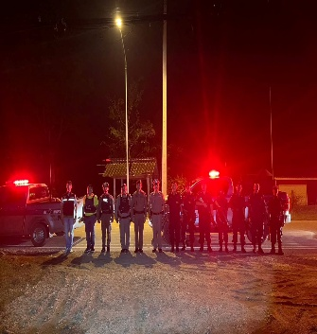
5 | การเข้าจับกุมหรือสนับสนุนการจับกุม | เรียกทุจริตเพื่อช่วยเหลือผู้กระทำผิด หรือเลือกปฏิบัติในการจับกุม | สูงมาก | - ปฏิบัติตามกฎหมายและระเบียบสำนักงานตำรวจแห่งชาติ  - ห้ามเรียกรับผลประโยชน์หรือเลือกปฏิบัติ | - บันทึกภาพหรือวิดีโอการปฏิบัติเมื่อสามารถดำเนินการได้  - จัดทำบันทึกจับกุมโดยครบถ้วน  - รายงานผู้บังคับบัญชาทันทีหลังเสร็จสิ้นภารกิจ | 1 กำหนดแนวทางการจับกุมให้เป็นไปตามกฎหมายและมาตรฐานเดียวกันทุกคดี  2 ผู้บังคับบัญชาตรวจสอบการจับกุมและการใช้ดุลยพินิจของเจ้าหน้าที่สืบสวนอย่างต่อเนื่อง  3 จัดประชุมกำชับเจ้าหน้าที่ให้ปฏิบัติหน้าที่ด้วยความสุจริต โปร่งใส และไม่เลือกปฏิบัติ  4 ตรวจสอบข้อร้องเรียนและดำเนินการตามระเบียบทันทีเมื่อได้รับแจ้ง  5 ผลการติดตาม ไม่พบการเรียกทุจริต การช่วยเหลือผู้กระทำผิด หรือการเลือกปฏิบัติในการจับกุม
6 | การจัดทำผลการสืบสวน | รายงานผลอันเป็นเท็จ ปกปิดข้อเท็จจริง หรือบันึกข้อมูลไม่ตรงกับการปฏิบัติงานจริง | สูงมาก | รายงานข้อเท็จจริงตามพยานหลักฐาน  - ห้ามบิดเบือนหรือแก้ไขผลการสืบสวนเพื่อเอื้อประโยชน์แก่บุคคลใด | - ผู้รับผิดชอบจัดทำรายงานตามแบบราชการ  - ผู้บังคับบัญชาตรวจสอบและลงนามรับรองก่อนเสนอ | 1 กำหนดให้การรายงานผลการปฏิบัติงานเป็นไปตามข้อเท็จจริงและมีเอกสารหรือพยานหลักฐานประกอบ  2 ผู้บังคับบัญชาตรวจสอบรายงานผลการปฏิบัติงานทุกครั้งก่อนเสนอผู้บังคับบัญชาระดับสูง  3 มีการเปรียบเทียบข้อมูลจากหลายแหล่งเพื่อยืนยันความถูกต้องของรายงาน  4 สุ่มตรวจรายงานและเอกสารประกอบการปฏิบัติงานเป็นระยะ  5 ผลการติดตาม ไม่พบการรายงานอันเป็นเท็จ การปกปิดข้อเท็จจริง หรือการบันทึกข้อมูลไม่ตรงกับการปฏิบัติงานจริง
7 | การส่งมอบพยานหลักฐานให้พนักงานสอบสวน | ส่งมอบพยานหลักฐานไม่ครบถ้วน แก้ไข หรือสับเปลี่ยนพยานหลักฐาน | สูงมาก | - จัดทำบัญชีส่งมอบพยานหลักฐานครบถ้วน  - ป้องกันการสูญหายหรือเปลี่ยนแปลงพยานหลักฐาน | - จัดทำบันทึกการส่งมอบพร้อมลงลายมือชื่อทั้งผู้ส่งและผู้รับ  - ตรวจนับพยานหลักฐานทุกครั้งก่อนส่งมอบ  - จัดเก็บสำเนาเอกสารไว้ตรวจสอบย้อนหลัง | 1 กำหนดขั้นตอนการรับ–ส่งพยานหลักฐานตามระเบียบ พร้อมจัดทำทะเบียนควบคุมทุกครั้ง  2 จัดเก็บพยานหลักฐานในสถานที่ที่ปลอดภัยและจำกัดสิทธิ์การเข้าถึงเฉพาะผู้รับผิดชอบ  3 ผู้บังคับบัญชาสุ่มตรวจการจัดเก็บและการส่งมอบพยานหลักฐานเป็นประจำ  4 ตรวจสอบความครบถ้วนของพยานหลักฐานก่อนส่งมอบให้พนักงานสอบสวนหรือหน่วยงานที่เกี่ยวข้อง  5 ผลการติดตาม ไม่พบการส่งมอบพยานหลักฐานไม่ครบถ้วน การแก้ไข หรือการสับเปลี่ยนพยานหลักฐานโดยมิชอบ

อนุมัติ
ให้ดำเนินการตามแผนบริหารจัดการความเสี่ยงต่อการทุจริต

ของสถานีตำรวจภูธรบ้านกลาง ประจำปีงบประมาณ พ.ศ. ๒๕๖๙

พ.ต.อ.
(ณรงค์ เรืองมี )
ผกก.สภ.บ้านกลาง

